附件1
四川省高等教育自学考试管理信息系统新生注册指南
第一步：系统账号注册（已注册或老考生请直接查看第二步），考生在本系统注册账号，用于登录本系统。
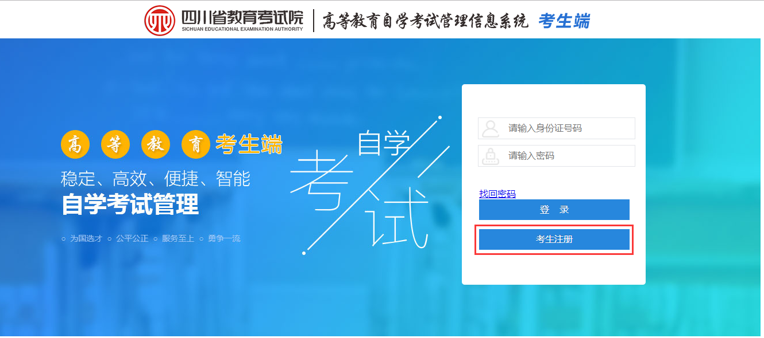
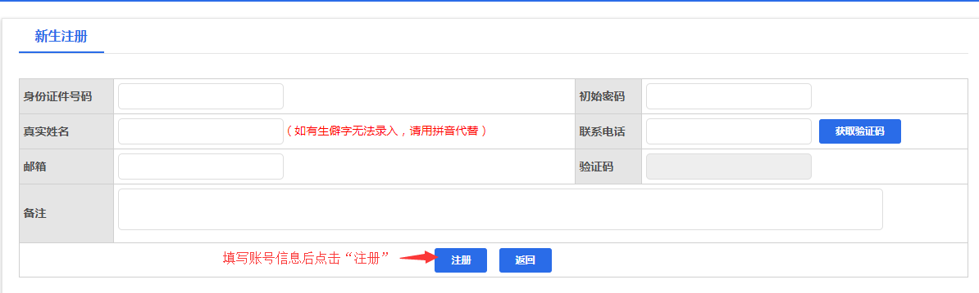
第二步：登录，输入注册时填写的有效居民身份证号码和密码登录系统，如图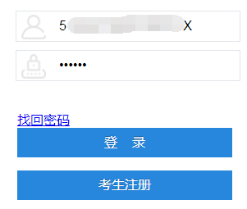
第三步：考生注册。考生进入考生注册界面，仔细阅读注意事项后，在规定的报名时间内，点击“同意并继续”按钮，填写报名信息；填写完成后提交审核，如下图
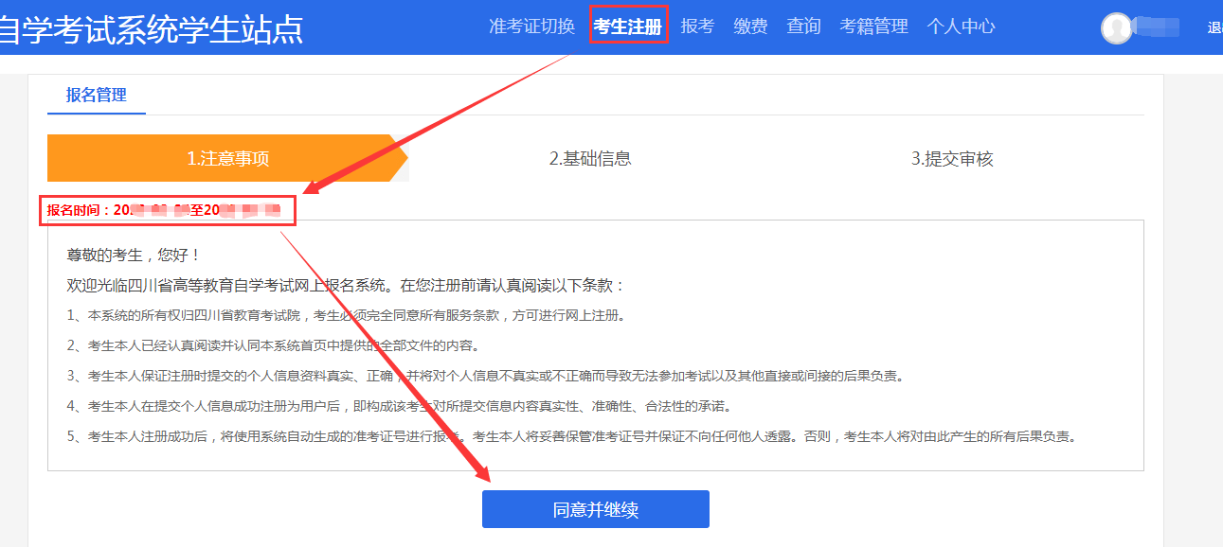
注意：某些考区可能会因注册考生过多，无法继续注册，考生可以选择其他县（市、区）进行注册报名。注册成功并取得准考证号的考生可在全省范围内进行课程报考，不受注册地限制。
